Проект территориального размещения
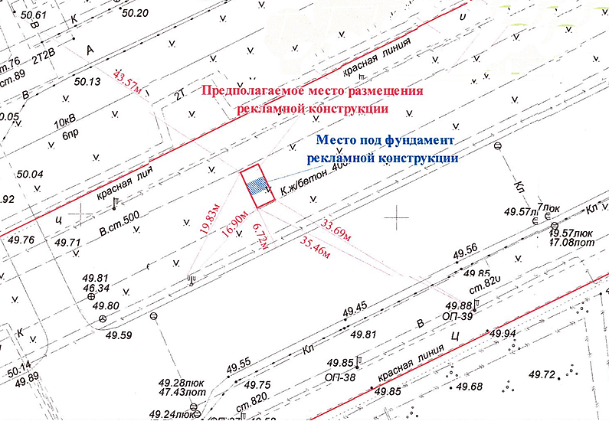
объекта наружной рекламы по лоту №1

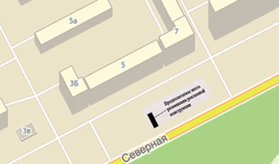
№ п/п | Х | Y | № п/п | Х | Y
1 | 950151.45 | 4419828.67 | 3 | 950158.16 | 4419828.82
2 | 950156.87 | 4419826.10 | 4 | 950152.73 | 4419831.38
Местоположение рекламной конструкции |  | г. Нижневартовск, ул. Северная, 5 (в районе жилого дома, нечетная сторона) в 10Г мкр.
Тип рекламной конструкции |  | отдельно стоящий двухсторонний рекламный щит со статическим или динамическим заполнением, с габаритными размерами информационного поля одной стороны 3,0 м (высота) х 6,0 м (ширина)

Проект территориального размещения
объекта наружной рекламы по лоту №2

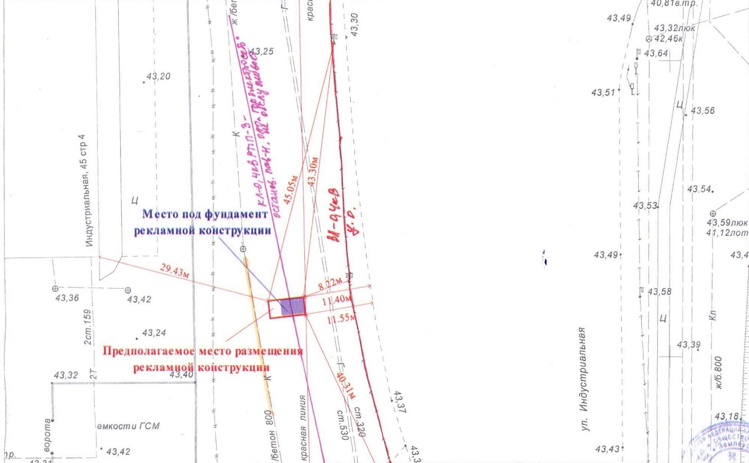

№ п/п | Х | Y | № п/п | Х | Y
1 | 948556.58 | 4417632.70 | 3 | 948560.22 | 4417638.22
2 | 648559.56 | 4417632.37 | 4 | 948557.23 | 4417638.65
Местоположение рекламной конструкции |  | г. Нижневартовск, ул. Индустриальная, 45, строение 4, ЗПУ, панель №10 (в районе дома, четная сторона)
Тип рекламной конструкции |  | отдельно стоящий двухсторонний рекламный щит со статическим или динамическим заполнением, с габаритными размерами информационного поля одной стороны 3,0 м (высота) х 6,0 м (ширина)

Проект территориального размещения
объекта наружной рекламы по лоту №3

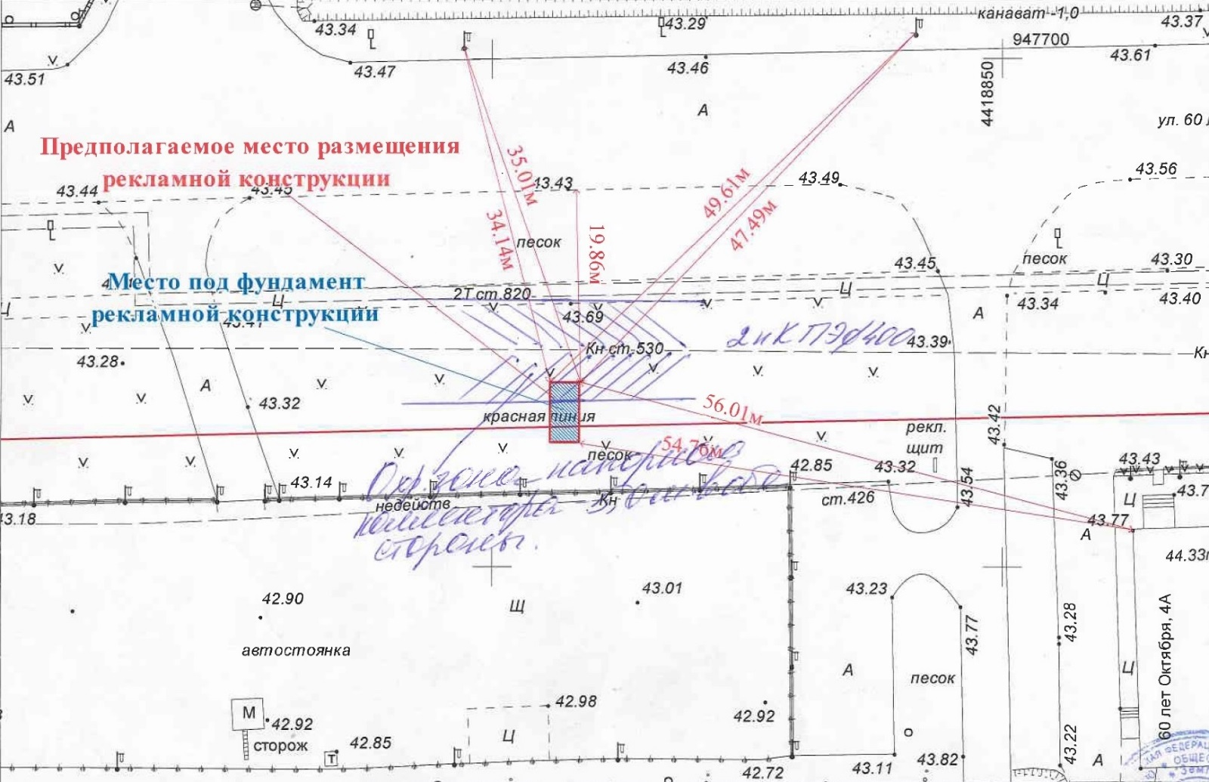

№ п/п | Х | Y | № п/п | Х | Y
1 | 947662.10 | 4418808.70 | 3 | 947668.10 | 4418805.69
2 | 947662.10 | 4418805.69 | 4 | 947668.10 | 4418808.70
Местоположение рекламной конструкции |  | г. Нижневартовск, ул. 60 лет Октября (в районе дома 4А, четная сторона) в квартале "Прибрежный-1"
Тип рекламной конструкции |  | отдельно стоящий двухсторонний рекламный щит со статическим или динамическим заполнением, с габаритными размерами информационного поля одной стороны 3,0 м (высота) х 6,0 м (ширина)

Проект территориального размещения
объекта наружной рекламы по лоту №4

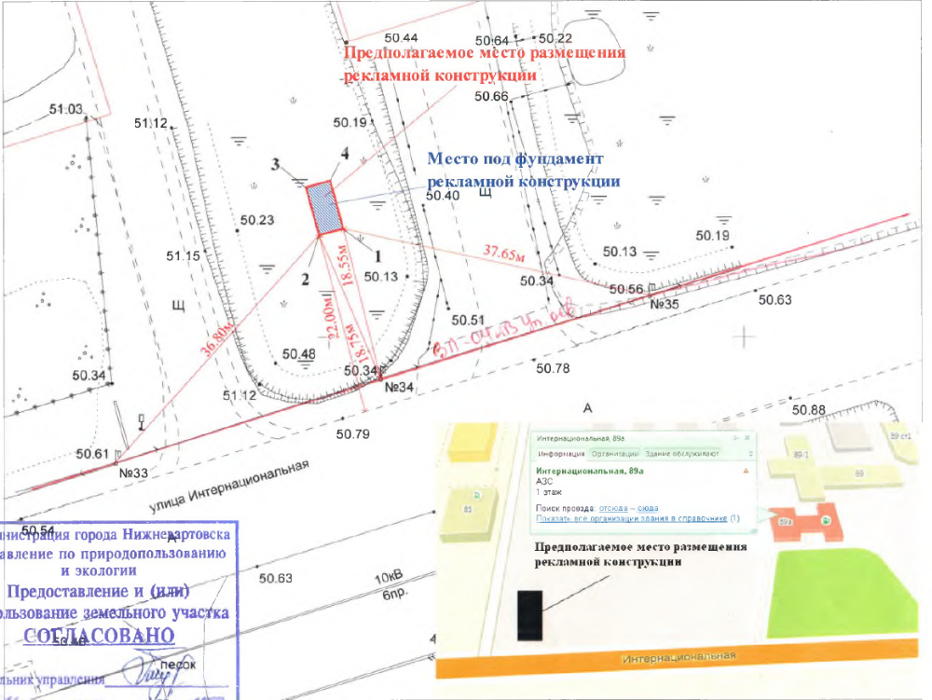

№ п/п | Х | Y | № п/п | Х | Y
1 | 949113.07 | 4423751.76 | 3 | 949118.08 | 4423747.30
2 | 949112.29 | 4423748.86 | 4 | 949118.86 | 4423750.20
Местоположение рекламной конструкции |  | г. Нижневартовск, автодорога Нижневартовск - Излучинск (в районе опоры №34)
Тип рекламной конструкции |  | отдельно стоящий двухсторонний рекламный щит со статическим или динамическим заполнением, с габаритными размерами информационного поля одной стороны 3,0 м (высота) х 6,0 м (ширина)

Проект территориального размещения
объекта наружной рекламы по лоту №5

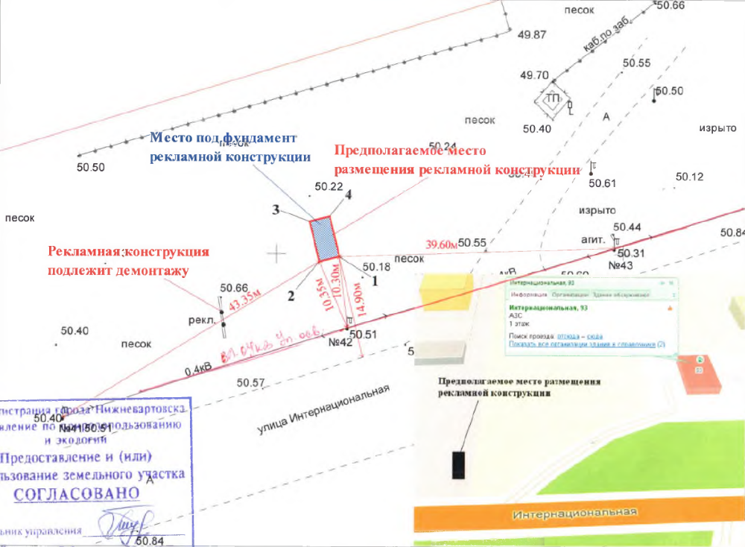

№ п/п | Х | Y | № п/п | Х | Y
1 | 949199.55 | 4424059.09 | 3 | 951497.25 | 4417774.96
2 | 949198.84 | 4424056.18 | 4 | 951494.26 | 4417774.74
Местоположение рекламной конструкции |  | г. Нижневартовск, автодорога Нижневартовск - Излучинск (в районе опоры №42)
Тип рекламной конструкции |  | отдельно стоящий двухсторонний рекламный щит со статическим или динамическим заполнением, с габаритными размерами информационного поля одной стороны 3,0 м (высота) х 6,0 м (ширина)

